2009——2010学年度上学期八历史期中检测试题 类型A卷
（分值 100分 时间60分钟） 2009.11
得分 | 一 | 二 |  |  |  |  | 总分
得分 | 一 | 21 | 22 | 23 | 24 | 25 | 总分
得分
一、选择题（每题2分，20题，共40分，请把答案写在表格内）
得分 | 评卷人
1、2008年6月1日，我国首部《禁毒法》开始施行。历史上，哪一次禁毒斗争显示了中华民族反抗外来侵略的坚强意志啊（ ）
A、虎门销烟 B、.太平军抗击洋枪队 C、义和团运动 D、抗日战争
2、鸦片战争是中国近代史的开端，其主要理由是（ ）
A、鸦片战争改变了中国社会的性质 B、中国第一次被西方打败
C、中国闭关锁国的状况被打破 D、中国开始进入旧民主主义革命时期
3、“大将筹边尚未还，湖湘子弟满天山，新栽杨柳三千里，引得春风度玉关”。这首诗歌颂的是带兵收复新疆的哪一位将领？（ ）
A、李鸿章 B、左宗棠 C、林则徐 D、琦善
4、一名同学参加中央电视台“开心辞典”节目网上答题，他回答的题目是“中国近代史赔款最多的不平等条约”。他选择的正确答案应是（ ）
A、《南京条约》 B、《马关条约》 C、《瑷珲条约》 D、《辛丑条约》
5、下列各项最能说明清政府完全成为帝国主义统治中国的工具的是（ ）
A、总理衙门 B、允许外国在通商口岸开设工厂
C、外国公使进驻北京 D、清政府保证严禁人民参加反帝活动
6、李大钊在＜园明圆故址＞中写道：“贺明两度昆明劫，鹤化千年未忍归，一曲悲笳吹不尽，残灰犹共晚烟飞。”这里的“两度昆明劫”发生在①鸦片战争②第二次鸦片战争 ③甲午中日战争 ④八国联军侵华战争（ ）
A、①③ B、②③ C、①④ D、②④
7、“八荣八耻”中提出“以崇尚科学为荣，以愚昧无知为耻”，下列哪一历史事件中也曾提出类似思想主张（ ）
A．洋务运动 B．维新变法运动 C．辛亥革命 D．新文化运动
8、“共争青岛归还，同看国贼罢黜；欢呼学生罢课，庆贺商店开门。”这首打油诗反映了哪一重大历史事件？（ ）
A、一二·九运动 B、五四运动 C、新文化运动 D、洋务运动
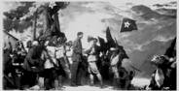
9、国民革命军北伐的主要对象是军阀（ ）
①张作霖 ②袁世凯 ③孙传芳 ④吴佩孚
A、①②③ B、②③④ C、①②④ D、①③④
10、右图史实发生在（ ）
A、1928年 B、1927年 C、1930年 D、1929年
11、一家日本企业在征得清政府的同意后，在杭州开设了一家工厂，你认为此事最有可能发生在（ ）
A、鸦片战争后 B、第二次鸦片战争后 C、甲午战争后 D、八国联军侵华战争后
12、孙中山领导辛亥革命的指导思想是（ ）
A、民族主义 B、民权主义 C、民生主义 D、 三民主义
13、1902年，甲、乙、丙、丁私人闲谈，甲说我参加过义和团运动，乙说我家在东交民巷住，丙说我叔叔参加过公车上书，丁说我在汉阳铁厂上班。上述说法错误的是（ ）
A、甲 B、乙 C、丙 D、丁
14、右图是发生在20世纪20年代某次重大历史事件的领导
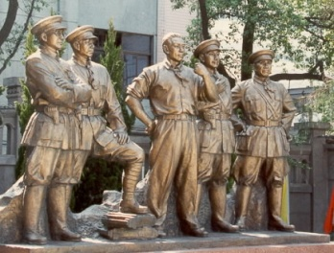
人群像，他们从左起分别是贺龙、朱德、周恩来、叶挺和刘
伯承。这座群像最有利于纪念（ ）
A、创建井冈山革命根据地 B、红军长征胜利
C、南昌起义 D、湘赣边秋收起义
15、梁启超说：“我支那四千年之大梦唤醒，始自甲午战败割台湾，偿二百兆以后始也。”“大梦唤醒”的表现是（ ）
A、地主阶级以“自强、求富”为口号掀起洋务运动
B、各地人民的反清斗争风起云涌
C、甲午战败，清政府被迫割地、赔款
D、资产阶级开始领导挽救民族危亡的斗争
16、洋务运动没有使中国富强起来，主要是因为洋务运动（ ）
A、以维护封建统治为根本目的
B、以兴办耗资巨大、无利可图的军事工业为开端
C、技术设备全掌握在外国技师手中
D、在甲午中日战争的打击下破产“

17、孙中山领导的辛亥革命实现了20世纪中国第一次历史性巨变，因为这次革命（ ）
A、结束了帝国主义在中国的殖民统治 B、推翻了统治中国二千多年的封建帝制
C、使民主共和观念深入人心 D、给予了人民充分的民主与自由权利
18、历史兴趣小组的同学想实地考察中国共产党的诞生地，他们应该去的城市是（ ）
A、北京 B、上海 C、济南 D、长沙
19、下列哪一事件，最能充分表现中国共产党善于开拓创新，实事求是的是（ ）
A、发动南昌起义B、建立井冈山革命根据地C、发动秋收起义D、中国工农红军长征
20、四十年前会上逢，南湖泛舟语从容。济南名士知多少，君与恩铭不老松。“这是董必武同于1961年写的怀念战友的一首诗诗中”四十年前会上逢“的是哪一次会议（ ）
A、中共一大 B、中共”二大 C、遵义会议 D、八七会议

题号 | 1 | 2 | 3 | 4 | 5 | 6 | 7 | 8 | 9 | 10 | 11 | 12 | 13 | 14 | 15 | 16 | 17 | 18 | 19 | 20
答案

二、非选择题（21题7分，22题16分，23题11分，24题15分，25题14分，5小题共60分。）
21、 阅读下列三幅图片，回答有关问题。
得分 | 评卷人
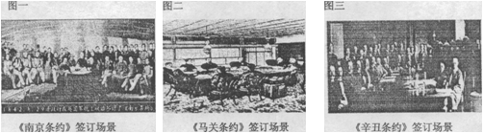

请回答：
(1)图一签订于哪次战争之后签订的?反映了中国社会性质有何变化?（2分）

(2)图二签订于哪次战争之后?中国社会性质又有何变化?（2分）

(3)图三是哪次战争之后签订的，有何主要影响?（2分）

（4）通过以上三幅图片反映的信息，你有何启示？（1分）

22、阅读下列四副图片，回答问题。
得分 | 评卷人
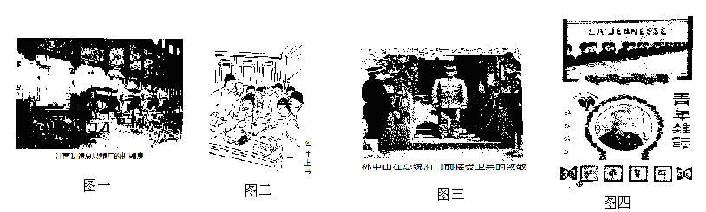
请回答：
⑴根据上述图画及所学知识，分别指出四副图所反映的重大事件？（4分）

⑵以上事件分别是有哪个阶级领导的？其代表人物分别是谁？（至少写一位）（4分）

⑶这些事件在推动中国近代化进程中所起的主要作用是什么？（4分）

⑷根据上述事件，概括近代中国在向西方学习的内容（或侧重点）上有什么变化？（2分）

⑸上述事件的结果怎样？给你什么启示？（2分）

23、阅读下列材料，回答问题。
得分 | 评卷人
材料一“外争国权，内惩国贼”“拒绝在和约上签字”“废除二十一条”
材料二 “中国的土地可以，而不可以断送！中国的人民可以杀戮而不可以低头！”
材料三 “6月5日上海的日商纱厂的中国工人首先罢工，接着，机器、纺纱、印刷、公共交通、码头、船坞等行业的工人相继罢工。”
请回答：
（1）2009年纪念五四运动多少周年？6月之后这场运动发生的怎样的变化？（3分）

（2）材料一中的“国贼”主要是指哪些人？（2分）

（3）根据上述材料你能说说五四爱国运动的性质吗？（2分）

（4）你知道一直被中国青年传承和发展的五四精神是什么？（2分）

（5）胡锦涛同志在纪念五四运动大会上讲话指出：五四运动树立了一座推动中国历史进步的丰碑。作为21世纪的青年学生，你应该如何继承和发扬“五四精神”？ （2分）

24、材料一：阅读毛泽东的七律《长征》
红军不怕远征难，万水千山只等闲。
五岭逶迤腾细浪，乌蒙磅礴走泥丸。
金沙水拍云崖暖，大渡桥横铁索寒。
更喜岷山千里雪，三军过后尽开颜。
得分 | 评卷人
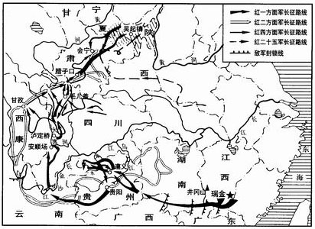
材料二： “中国工农红军长征示意图”

请回答：
①中国工农红军为什么要进行长征？（1分） （1分）

②依据地图所示，填写中央红军长征过程中重大事件的名称。（5分）
巧渡乌江 会议 巧渡金沙江
过雪山草地 会师

③长征中的哪次军事行动最能体现毛泽东的军事思想？（2分）

④“金沙水拍云崖暖”所反映的历史事件有何军事意义？（2分）

⑤诗中反映出红军长征过程中遇到了哪些困难？（3分）

⑥红军长征的胜利对我们有何启示？（2分）

25、下面是2008年奥运圣火传递过程中的两个镜头，结合所学知识回答问题：
得分 | 评卷人
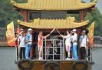
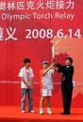

图1.嘉兴圣火点燃红船启航之旅 图2. 遵义店火炬点燃现场
请回答：
（1）说出奥运圣火选择在以上两个景点的历史依据？（2分）

（2）当年这两个地方发生的历史事件解决的主要问题分别是什么？（4分）

（3）以上事件在党的历史上各有什么重大意义？（4分）

（4）奥运会圣火今天在以上景点传递有什么特殊的意义？（1分）

2009——2010学年度上学期八历史期中检测试题 类型A卷
参考答案
一、选择题
1—5AABDD 6—10DDBAD 11—15CDBCC 16—20ABBBA
二、非选择题
21、（1）鸦片战争 中国开始沦为半殖民地半封建社会
（2）甲午中日战争 大大加深了中国的半殖民化程度
（3）八国联军侵华战争 中国完全沦为半殖民地半封建社会
（4）落后就要挨打
22、① 洋务运动 、戊戌变法、辛亥革命、新文化运动。
②地主阶级、资产阶级维新派、资产阶级革命派、资产阶级激进派(或先进的知识分子)。
李鸿章、张之洞。 康有为、梁启超。 孙中山。陈独秀、李大钊。
③洋务运动在客观上促进了资本主义的发展。戊戌变法起了思想启蒙的作用，对近代教育产生了深远的影响。辛亥革命结束了两千多年的封建君主专制，使民主共和的观念深入人心。新文化运动是一场空前的思想大解放运动，为马克思主义在中国的传播创造了条件。
④由学西方的科学技术到学习西方的政治制度，再到学习西方的思想文化，是一个由浅入深，由表及里的过程。
⑤失败，地主阶级、资产阶级由于其阶级局限性，不能改变中国社会的命运。
23、（1）90周年 变化：运动中心由北京到上海，运动主力由学生到工人
（2）曹汝霖等卖国贼
（3）是一次彻底的反帝国主义反封建主义的爱国运动
（4）五四精神是爱国、进步、民主、科学，忧国忧民，乐于奉献，关心国家和民族命运（言之有理即可）
（5）勤奋学习，乐于奉献，敢于创新（答出期中两条即可）
24、①由于博古等错误的军事指挥，导致第五次反“围剿”的失败，红军被迫实行战略转移
②遵义会议 四渡赤水 强渡大渡河（飞夺泸定桥）吴起镇会师
③四渡赤水。
④ 跳出了敌人的包围
⑤国民党部队的围追堵截、恶劣的自然环境等
⑥学习红军不畏艰险、不怕牺牲、勇往直前、对前途充满信心等革命乐观主义精神，热爱党、热爱军队、热爱祖国，珍惜今天的幸福生活（自由发挥，符合题意即可）
25、（1）图1是中共一大在此召开 图2是遵义会议在此召开
（2）图1建立中国共产党 图2确立了以毛泽东为核心的党中央的正确领导
（3）图1中共一大召开，标志着中共的诞生，中共诞生是开天辟地的大事，自从有了中国共产党，中国革命的面貌焕然一新。图2遵义会议挽救了革命，挽救了党，挽救了革命，是党的历史上生死攸关的转折点。
（4）激励了人们对革命先辈的吴限怀念，激励人们的爱国热情，激励人们为奥运做出贡献。

